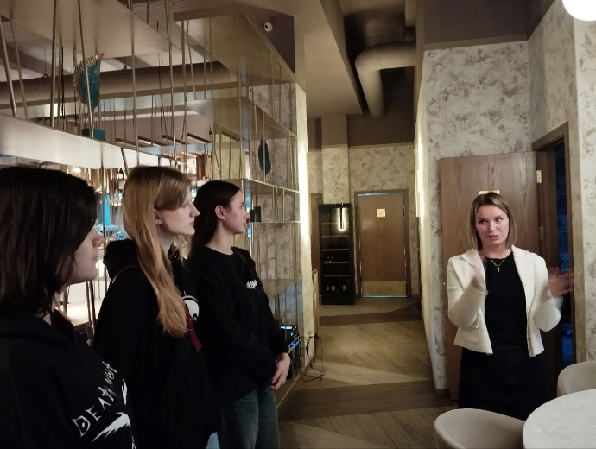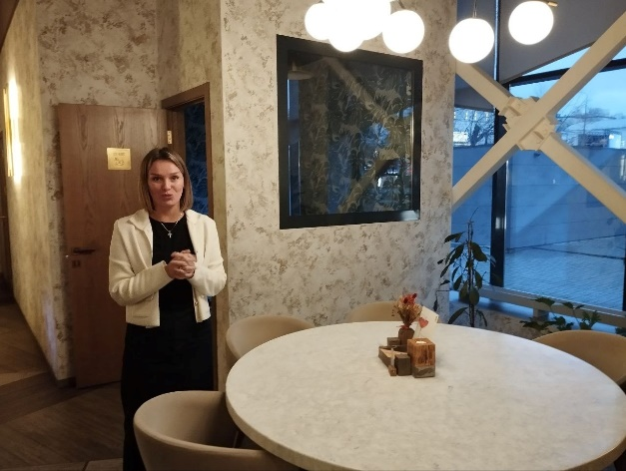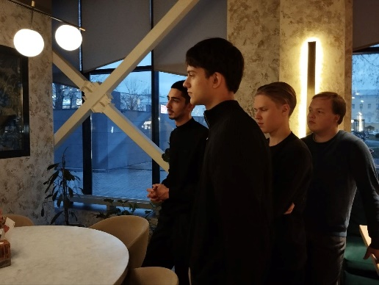

**7.11.2024 г. Участники проекта «Формирование предпринимательских компетенций у обучающихся 9-х классов в условиях социального партнерства как пропедевтика открытия предпринимательских классов» посетили в Ярославле ресторан мультикультурной кухни «IZI kitchen», основателем которого является Левченко Дмитрий Викторович.** В ходе экскурсии школьники познакомились с особенности управления ресторанным бизнесом, а именно: [разработкой концепции и стратегии развития заведения](https://kontur.ru/market/spravka/25086-pravila_upravleniya_restoranom_6_shagov_effektivnogo_menedzhera#header_25086_2), управления персоналом, решения орг.вопросов, управления финансами, работы с гостями, рекламой и продвижением на рынке.

